Ex1. Simule o algoritmo de propagação de informação com resposta para a seguinte rede.

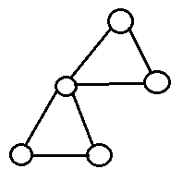

Ex2. Um anel unidirecional é uma rede da seguinte forma:

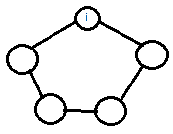

Exibe um algoritmo que recebe o problema da propagação de informação resposta neste caso.

Ex3. Exiba em algoritmo que determina o número de nós num anel unidirecional com um único iniciador.

Ex4. Suponha agora que sua rede é em caminho com canais de comunicação bidirecionais. Suponha, ademais, que o iniciador é uma das pontas do caminho.
Exiba um algoritmo para calcular o número de nós da rede neste caso.

Nos exercicios 3 e 4 é necessário que o nó I "saiba" o numero total de nós na rede.

